第五章
施工管制與檢驗

目 錄

一、前言 5-1
二、施工計畫書與品質計畫 5-2
2.1施工計畫書與品質計畫之關係 5-2
2.2分項施工計畫書 5-3
2.3施工計畫書及品質計畫審查程序 5-3
2.4施工計畫書與品質計畫在管制作業常見缺失案例 5-4
三、工程界面管理 5-16
3.1界面管理之重要性 5-16
3.2界面整合措施 5-17
3.3施工界面整合案例 5-25
3.4工程界面管理在管制作業常見缺失案例 5-25
四、施工檢驗程序 5-26
4.1訂定施工品質管理標準 5-29
4.2施工品質管理標準之依據 5-29
4.3施工品質管理標準研訂方法 5-29
五、施工自主檢查 5-43
六、品質缺失處理 5-47
七、結語 5-52

第五章 施工管制與檢驗

- 前言
工程施工之品質管制須注意之面向相當多，因其複雜度及風險性高，故必須先建立相關之計畫以為有效之管控，依據公共工程施工品質管理作業要點規定，公告金額以上之公共工程，監造單位須先建立監造計畫，以作為監造工作之準則，並告知承商就該工程施工時品質管控之依據，施工廠商則應依契約、相關法規及監造計畫，建立施工計畫及品質計畫。
就爲施工品質而建立之整體品質計畫，依據施工品質管理作業要點之規定，查核金額以上工程其內容應包括：建立管理責任、訂定施工要領、訂定施工品質管理標準、訂定材料及施工檢驗程序、訂定自主檢查表、不合格品管制、矯正與預防措施、內部品質稽核及建立品質紀錄管理系統，如有機電設備則增加設備功能測試運轉與檢測程序與標準等章節，作為整體品質之掌控。
然各主要之分項工程因性質差異甚大須另成立分項品質計畫其內容至少須包括施工要領、施工品質管理標準、材料及施工檢驗程序、自主檢查表如有機電設備則增加設備功能測試運轉與檢測程序與標準等章節。
唯訂定各分項品質計畫時，建議承商應先招集相關之協力商、供應商或領班等，令其清楚：
主辦機關、監造單位之品質水準及作業程序（含材料之送審核定抽試驗及施工流程檢驗停留點等之管理）工程之施工管理細節等要項（包含工法試作、樣品、界面責任、缺失處理、工程協調等）。
工程之施工管制與檢驗作業，原則依上述相關核准之計畫進行，唯制度建立之外，執行時的經驗、技巧才是工程品質的關鍵，當然這端賴以團隊成員知識、智慧的發揮與正面心態，結合現場協調、運作。
- 施工計畫書與品質計畫

2.1施工計畫書與品質計畫之關係
整體施工計畫書為廠商履行契約要求，依契約相關規定所撰寫之專案工程書圖；包括工程開工至完工一切作業之依據，基本上一般工程均應考量：工程概述、施工作業組織及主要設備、施工程序、施工區規劃、施工預定進度、安全衛生執行計畫、環境保護執行計畫、交通安全維持計畫、防災防汛計畫、為因應現代工程施工介面複雜尚須包括營建剩餘土石方、廢棄物處理等。因建築、土木、水利、環境等工程特性不同，所需考慮之面向或多或少有所差別，則須再各依其特性增減相關內容要項。
整體品質計畫則如前述爲利整體施工品質之管理而建立。
分項施工計畫書與分項品質計畫，若無特殊情況則應合併成一本，以利各分項工程之施工及品質之管理。（詳圖2-1所示）
施工計畫書與品質計畫

整體施工計畫書：
工程概述
開工前置作業
施工作業管理
進度管理
假設工程計畫
測量計畫
分項施工計畫
設施（備）工程分項施工計畫
勞工安全衛生管理計畫
緊急應變防災（含防汛）計畫
環境保護執行計畫
施工交通維持及安全管制措施
驗收移交管理計畫
（開工後須立即施工之分項施工計畫，營建剩餘土石方、廢棄物處理，各地方有關營建自治法規等）

）
●分項施工計畫
工程範圍概述
人員組織
分項預定進度
分項勞安衛生環境措施
施工圖說
分項品質計畫(如下)
(契約工法、數量、材料品 質檢討、施工區規劃)

●分項品質計畫
施工要領
施工品質管理標準
材料及施工檢驗程序
自主檢查表
設備功能測試運轉與檢測
程序與標準
圖2-1 整體施工、分項施工與品質計畫關係（以建築工程為例）

2.2分項施工計畫書
當工程規模較大且複雜、工期較長時，施工計畫書之擬訂及送審，將無法全部及時於開工前完成，因此將施工計畫書分為整體施工計畫書及重要分項施工計畫書依時程建立並送核。
分項施工計畫書為落實各分項作業中，契約設計圖說的相關要求，並依據廠商之經驗及具有之條件及專案工程基本限制，以具體之措施說明如何達成契約要求事項，分項施工計畫書至少應包括內容如下：
1.分項工程範圍概述
2.人員組織
3.分項預定進度
4.分項勞安衛生環境措施
5.施工圖說
6.分項品質計畫
(1)施工要領
(2)施工品質管理標準
(3)自主檢查表
(4)材料及施工檢驗程序
(5)設備功能測試運轉與檢測程序與標準（若工程含有設備時）
由於各分項施工時須再行詳細之檢討尤其契約工法是否安全施工廠商之專任工程人員須依營造業法之規定先行檢討、數量是否足夠或超出依契約規定時程提出計算式、材料品質規定是否清楚合宜或另涉特殊功能規格專利等之檢討、施工區之規劃配合等亦須同時檢討。

2.3施工計畫書及品質計畫審查程序
為確保工程能如期順利完成，廠商應於決標後應依據契約之規定或收到監造單位通知，製作相關計畫書公文後，在規定期限內須提送據以執行之工程之施工履約，以作為施工管制之基本依據。
1.整體施工計畫書送審查時機
「整體施工計畫書」之送審查，依政府採購法之精神，工程決標則機關與廠商之契約關係即確立，故整體施工計畫書之最佳研訂時間，為決標後至工程開工前，並應將其提送核可。
2.分項施工計畫書送審時機
當整體施工計畫書審查合格後，廠商應立即依據整體施工預定進度表各分項工程預定施工日期，或監造計畫規定之時程與分項，提出「分項施工計畫書預定送審進度表」（表2-1）送核。送審進度原則可分階段辦理，本文以較大型之建築工程為例（以下各章節均以此例討論），第一階段為結構工程相關施工計畫書，應於開工前送審完成；第二階段為泥作、門窗及裝修工程施工計畫，應於結構體完成前送審完成；惟與外牆尺寸有關之磁磚、花崗石和鋁窗、帷幕牆等施工計畫書仍需於地下室結構體完成前送審完成為宜。第三階段為其他細部裝修與景觀等工程，均應於施工前，依監造計畫或經核定之分項送審時間提送審核。
施工計畫書審查作業流程例如圖2-2所示（惟仍應依各機關之公務作業程序流程），分項施工計畫書預定送審進度表（如表2-2），施工計畫書大綱（如表2-3）分項施工計畫書大綱（如表2- 4）範例供參考。

2.4施工計畫書與品質計畫在管制作業常見缺失案例
1.工程主辦機關(專案管理廠商)，契約內未編列品管費用，或品管人員訂有專職及人數等規定者，未以人月量化編列，或以百分比法編列之比率不符規定，或未編列廠商材料設備之檢驗或系統功能運轉測試費用，或未編列監造單位材料設備之抽驗費用，或未編列環境保護相關經費，或未規劃臨時照明及臨時給排水設施。
2.工程主辦機關契約內，未明定監造廠商提報監造計畫與應含之內容。
3.工程主辦機關，工程契約內未依「公共工程施工品質管理作業要點」（以下簡稱品管要點）規定，明定廠商提報品質計畫與應含之內容，或二千萬元以上工程，未規定品管人員資格、人數及更換規定。
4.工程主辦機關無品質督導及查驗紀錄，或未落實，或記載不完整。
5.工程主辦機關無抽查、督導或查驗之缺失追蹤改善紀錄，或內容不確實、不完整。
6.工程主辦機關對於監造計畫無核定紀錄，或未確實審查。
7.工程主辦機關對於委託監造，未於招標文件明訂監造單位派駐現場人員之資格及人數，並要求其依據監造計畫執行監造作業，或未明定派駐現場人員工作重點，或未規定監造不實致機關遭受損害之罰則，或未規定建築師或技師於查核時到場，或未明定其未到場之處理規定。
8.工程主辦機關對於符合「公共工程專業技師簽證規則」第5點規定之附表之各類公共工程實施範圍者，或符合「建築物結構與設備專業工程技師簽證規則」者，契約內未規定實施監造簽證。
9.未依行政院公共工程委員會（以下簡稱工程會）92年7月23日工程管字第09200305600號函，於新建工程招標文件及契約書內載明：
(1)應定期召開施工講習會或檢討會；
(2)於工地現場陳列使用材料樣品及安裝工法展示；
(3)設置有關混凝土澆置作業程序等之看板；
10.工程主辦機關於工程契約內未明定營造廠商主任技師應進行督察，並於查驗或查核時到場，或未明定其未依前開規定辦理之處理規定。
11.工程主辦機關未將核定之委辦監造單位受訓合格之現場人員或廠商品管人員或其他工地相關人員，填報於工程會資訊網路系統備查。
12.監造單位未提送監造計畫，或未依契約規定期限提送監造計畫。
13.監造計畫架構未包括品管要點規定之基本內容，遺漏重要項目工程。
14.監造單位未訂定監造組織架構內各人員之職掌(現場人員之職掌應包括品管要點規定基本項目)。
15.監造單位未訂定對廠商施工計畫書及品質計畫之審查時限品質。
16.監造單位未訂定各材料/設備及施工之品質管理標準。
17.監造單位未訂定各材料/設備及施工之檢驗停留點，或未符合需求。
18.監造單位對於工程標的含運轉類機電設備者，未依單機設備、系統運轉、整體功能試運轉等分別訂定抽驗程序及標準，或未符合需求，或未監督機電設備測試及試運轉。
19.監造單位未訂定品質稽核範圍或頻率，或未符合需求。
20.監造單位未分別訂定「文件」及「紀錄」之管理作業程序，或未符合需求。
21.監造單位對於材料設備送審管制總表、材料設備檢（試）驗管制總表、抽查標準、抽查紀錄或監造報表等相關表單項目不完整，或未符合需求。
22.監造單位未建立品質計畫及施工計畫書審查紀錄。
23.監造單位及其所派駐現場人員無落實執行監造計畫。
24.監造單位及其所派駐現場人員無監督、無查證廠商履約。
25.監造單位及其所派駐現場人員有未確實審查施工廠商之施工計畫書、品質計畫、預定進度、施工圖、器材樣品及其他送審案件，或有無審查重要分包廠商及設備製造商資格，或未落實檢驗施工品質，並無於契約約定之檢驗項目會同廠商取樣送驗。
26.監造單位及其所派駐現場人員未落實抽查施工作業及抽驗材料設備，並填具抽查(驗)紀錄表，或製作材料設備檢（試）驗管制總表管控，或對檢（試）驗報告判讀認可，或落實執行。
27.監造單位及其所派駐現場人員發現缺失時，未立即通知廠限期改善，並確認其改善成果，或無督導施工廠商執行工地安全衛生、交通維持及境保護等工作。
28.監造單位及其所派駐現場人員未落實督導、審核履約進度及履約估驗計價。
29.監造單位及其所派駐現場人員未依契約規定落實填報監造報表，或有無落實記載。
30.監造單位及其所派駐現場人員未監督機電設備測試及試運轉。
31.監造單位派駐現場人員設置人數、資格不符規定，或新設或異動時未提報監造單位派駐現場人員登錄表(查核金額以上工程)。
32.監造單位，施工品質或材料設備不符規定，未依約要求廠商處置
33.公共工程實施設計、監造簽證者之技師未審核品質計畫與施工計畫書，或未審查施工圖說，或未簽認監造計畫。
34.公共工程實施設計、監造簽證者之技師未辦理材料與設備檢驗、抽查、施工查驗，或未辦理設備功能運轉測試之抽驗。
35.公共工程實施設計、監造簽證者之技師未親自執行簽證。
36.公共工程實施設計、監造簽證者之技師涉及現場作業者，未親自赴現場實地督察。
37.承攬廠商未提送施工計畫，或未依契約規定期限提送施工計畫；或施工計畫內容未符合需求，或未落實執行。
38.承攬廠商未提送品質計畫，或未依契約規定期限提送品質計畫；或品質計畫未落實執行。
39.承攬廠商品質計畫架構，未含品管要點規定之基本內容，或遺漏重要項目工程。
40.承攬廠商品質計畫，未訂定品管組織架構內各人員之職掌(專任工程人員及品管人員之職掌，應包括品管要點規定基本項目)。
41.承攬廠商品質計畫，未訂定各分項工程施工要領，或未符合需求。
42.承攬廠商品質計畫，未訂定各分項工程品質管理標準，或未符合需求。
43.承攬廠商品質計畫，未訂定各材料/設備及施工之檢驗時機(含清楚標示監造單位訂定之檢驗停留點)，或檢驗頻率。
44.承攬廠商品質計畫，工程標的含運轉類機電設備者，未依單機測試、系統運轉、整體功能試運轉等分別訂定檢驗程序及標準，或無試運轉及測試計畫書。
45.承攬廠商品質計畫，未分別訂定「材料」及「施工」之不合格品管制作業程序。
46.承攬廠商品質計畫，未訂定矯正與預防措施執行時機或流程。
47.承攬廠商品質計畫，未訂定內部品質稽核範圍或頻率。
48.承攬廠商品質計畫，未分別訂定「文件」及「紀錄」之管理作業程序。
49.承攬廠商品質計畫，施工日誌未落實執行，或未依規定制定格式，或記載不完整。
50.承攬廠商品質計畫，品管自主檢查表未落實執行，或檢查標準未訂量化値、容許誤差值，或未確實記載檢查值。
51.承攬廠商品質計畫，對材料檢(試)驗未落實執行，或對檢（試）驗報告未予判讀；或未製作材料設備送審管制總表、材料設備檢（試）驗管制總表，或未符合工程需求。
52.承攬廠商品質計畫，環境保護、施工安全衛生等履約事項無缺失矯正預防措施，或缺失未追蹤改善，或未落實執行，或未符合需求。
53.承攬廠商品質計畫，新臺幣2,000萬元以上工程或契約明訂者，品管人員新設或異動時未提報登錄表，或設置人數不符規定，或品管人員未專職(不得兼職其他職務)。
54.承攬廠商品質計畫，無執行內部品質稽核，如稽核自主檢查表之檢查項目、檢查結果是否詳實記錄等。
55.承攬廠商品質計畫，有無依據契約、設計圖說、規範、相關技術法規及參考品質計畫製作綱要等，訂定品質計畫，據以推動實施。
56.承攬廠商品質計畫，品質文件、紀錄管理有無妥適管制。
57.承攬廠商品質計畫，不合格品之管制有無依約處置。

施工計畫書及品質計畫審查流程例
8.  (1)同3b辦理。  (2)核定施工計晝書  3b.  5天內函復廠商審查意見。  5b.  核定「分項施工計畫書預定送審進度表」。  1a.發函通知廠商於期限內提出「整體施工計畫書」送審  3a.  10天內提出審查意見表。  5a.  初審「分項施工計畫書預定送審進度表」，並簽註審查意見  3c.函覆廠商依審查表修正施工計畫  1b.決標後，擬通知廠商製作「整體施工計畫書」函  6.  (1)依核定「分項施工計畫書預定送審進度表」時限之內提出分項施工計畫書送審。  (2)如無故不能於規定期限內提送符合之施工計畫書時，工程組得依契約規定暫時停止該部分廠商估驗計價。  (3)施工期間應為實際需要修訂計畫時，應提送修正計畫書。 | 工務組 | 承辦單位
9.  通知廠商製作施工計畫一式五份，三份存所，二份存處  7.  同3a.辦理 | 工務所
4.  自接獲審查意見之次日起7日內提出「分項施工計畫書預定送審進度表」送核  2.  接獲通知之次日起30天內提「施工計畫書」乙式1份送監造單位。 | 廠商
註：1.本程序為內政部營建署林工組之審查程序
2.本表之天數為日曆天。
圖2-2 施工計畫書及品質計畫審查流程
表2-1 分項施工計畫書預定送審進度表
棟別： 第 版 第 頁共 頁
編號 | 施工計畫書項目 | 預定送審日期 | Ａ版送審日期 | 審查結果 | Ｂ版送審日期 | 審查結果 | Ｃ版送審日期 | 審查結果 | 備考
1
2
3
4
5
6
7
8
9
10
11
12
13

表2-2 分項施工計畫書預定送審進度表
階段別 | 項次 | 施工計畫名稱 | 送審完成期限 | 備註
第 一 階 段 | 1 | 工程概要 | 決標後依契約或監造計畫之規定期限內應送審完成
 | 2 | 工地研判
 | 3 | 工程整體施工預定進度表
 | 4 | 工程品質管理計畫
 | 5 | 假設工程
 | 6 | 環保與安全衛生計畫
 | 7 | 工期控制
 | 8 | 工地組織及人員配置計畫
 | 9 | 緊急狀況處理計畫
 | 10 | 擋土安全支撐計畫
 | 11 | 土方開挖施工計畫
 | 12 | 安全監測施工計畫
 | 13 | 地下連續壁施工計畫
 | 14 | 一樓GL與基地週邊高程檢討
 | 15 | 測量放樣施工計畫書
 | 16 | 地下室各樓層放樣圖
 | 17 | 混凝土試拌計畫書
 | 18 | 鋼筋工程施工計畫書
 | 19 | 模板工程施工計畫書
 | 20 | 混凝土澆築計畫書
 | 21 | 其他有關地工工程施工計畫書
第 二 階 段 | 22 | 地上各層結構工程平面放樣圖 | 依監造計畫或經核定之施工計畫書並配合整體施工預定進度表提送；應於施做前一定期限內審查完成
 | 23 | 樓梯施工大樣圖
 | 24 | 伸縮縫及施工縫計畫書
 | 25 | 外露地坪洩水坡面規劃
 | 26 | 砌磚工程施工計畫書
 | 27 | 外牆磁磚規劃書
 | 28 | 內牆磁磚計畫書
 | 29 | 屋頂工程施工計畫書
 | 30 | 防水工程施工計畫書
表2-2 分項施工計畫書預定送審進度表（續）
階段別 | 項次 | 施工計畫名稱 | 送審完成期限 | 備註
第 三 階 段 | 31 | 室內粉刷工程施工計畫書 | 依監造計畫或經核定之施工計畫並配合整體施工預定進度表提送；應於施做前一定期限內審查完成
 | 32 | 鋁門窗大樣圖安裝計畫書
 | 33 | 斬石子施工計畫書
 | 34 | 木作工程施工計畫書
 | 35 | 耐磨地坪施工計畫書
 | 36 | 石材施工計畫書
 | 37 | 地坪鋪設施工計畫書
 | 38 | 油漆施工計畫書
 | 39 | 景觀工程施工計畫書
 | 40 | 其他裝修施工計畫書
1.第一階段送審項目應包括整體性之工地管理、品質管理、施工進度、安全衛生及緊急應變計畫等項目及與地下室工程有關之施作項目。
2.第二階段送審項目應包括與結構體工程有相關之施工計畫。
3.第三階段送審項目為裝修工程施工計畫，原則上應在結構體完成前送審完畢。
表2-3 施工計畫書大綱範例
名稱 | ○○○施工計畫書大綱 |  |  |  | 監造單位 | 工地負責人 | 品管人員
 | 版本 | 01 | 核定日期
目 錄
（原則依工程會頒布之建築工施工計畫綱要，但可依工程特性調整，惟若工程規模未達查核金額，則可視各案工程需要適當調整縮減計畫內容：

一、前言
二、工程概要
三、開工前置作業
四、施工作業管理
五、進度管理
六、假設工程計畫
七、測量計畫
八、分項施工計畫
九、設施工程分項施工計畫
十、職業安全衛生管理計畫
十一、環境保護執行
十二ゝ施工交通維持及安全管制措施
十三、驗收移交管理計畫

表2- 4 分項施工計畫書大綱範例
名稱 | ○○○分項施工計畫書大綱 |  |  |  | 監造單位 | 工地負責人 | 品管人員
 | 版本 | 01 | 核定日期
綱 要

- 工項概述：包括工項概要、內容及數量等。
- 人員組織：包括施工人員組織、協力廠商人力安排。
- 施工方法與步驟：包括施作順序及界面整合。
- 施工機具：包括使用機具及供電設備。
- 使用材料：包括材料規格、材料數量、儲放及搬運。
- 預定作業進度：包括施工規劃進度檢討、預定作業進度表。
- 分項品質計畫：包括施工要領、品質管理標準、材料及施工檢驗程序及自主檢查表。（請依照工程會頒布之品質計畫製作綱要內容辦理）
- 分項作業安全衛生管理與設施設置措施：包含勞工安全衛生管理及勞工安全衛生設施設置。
- 施工圖說：施工圖說係指必要之計算書或施工大樣詳圖等文件。

- 工程界面管理

3.1界面管理之重要性
施工階段品質管理措施，除訂定施工要領、施工品質管理標準，材料及施工檢驗程序，設備功能測試運轉與檢測程序與標準，並依自主檢查表落實自主品管外，另一重要之課題即為建立並執行工程界面管理之機制。當工程規模及其複雜程度越大時，有效的界面管理措施將越顯得重要。
根據以往施工經驗，工程常因廠商未審慎檢討建築、水電等相關設計圖並繪製施工大樣圖或施工製造圖（Shop Drawings）而導致發生無法補救之缺失其案例不勝枚舉，因此施工中界面整合的工作相當重要，界面整合必須經過確實檢討相關設計圖面（包括建築平面圖、立面圖、剖面圖、結構圖、給排水圖、電力圖、弱電圖及空調圖等）並在各分項施工計畫時確實繪製相關施工圖及大樣圖，將設計圖之矛盾處加以檢討，才能按所檢討之施工製造圖施工，這也才是”按圖施工”之原意。
在討論界面整合之前，就工程界對相關圖說名詞之定義先加以說明，以便討論時建立共識：
1.設計圖、契約圖、建築執照圖：
設計圖為設計單位為表達設計理念之圗，而將其作為招標文件並訂為工程契約時即稱契約圗。若將設計圖申請建築執照及其相關圖面即為建築執照圖。此三種圖常會有互相出入之情形，施工前應詳細研讀並清圖，若有出入，監造單位應主動釐清並做決定，承商亦應於發現後儘速提報監造單位。因工程規模越加龐大且漸趨複雜，設計圖大多分別由各種專業團隊分工設計而成，執行規劃設計之時程常因政策更迭或各層主管意見之關係而遭受壓縮、變更，因此設計圖中常有衝突或矛盾之處，施工前必須經過監造單位、廠商審慎檢討協調並繪製施工大樣圖或工作圖予以解決。
2.施工大樣圖（施工製造圖）：
施工大樣圖為廠商依據設計圖之規定，配合現場實際狀況及其他配合條件所繪製之圖樣。例如外牆磁磚工程，設計圖將採用之材料、施作後預期達成之整磚、對稱、對縫及轉角處理方式加以說明，而廠商必須依此將磁磚張貼計畫，包括如何分割、放樣基準線、如何張貼及細部處理等細節等，繪製施工大樣圖，使現場施工人員得以據以施工。設計圖中之細部詳圖，不宜未經檢討即作為施工大樣圖。
3.工作圖：
為廠商分項工程施工時，對臨時性工程施工順序、機具材料搬運、放置場所之說明所須使用之圖樣，其主要目的為使廠商本身對施工過程工作安排及執行有一準據；例如：混凝土澆築計畫中，澆築區劃分、混凝土輸送車位置、輸送管位置及澆築順序之圖樣，係由施工規劃圖來表達。
4.有效的整合設計圖說，並套合繪製施工大樣圖，為解決施工界面問題之基本動作，而以目前工程界對工程界面管理所採用之措施，大概可分為：機電整合界面圖-CSD（Combined Service Drawing）、結構機電整合界面圖-SEM（Structural , Electrical and Mechanical）及施工界面協調計畫-CIP（Coordinate Installation Program）三種機制。

3.2界面整合措施
界面整合作業，若可由設計階段開始，其效果將較佳，縱使設計階段曾經整合，絕對還不能滿足施工階段之需求，何況一般設計階段幾乎無作整合作業，因此施工階段將為最後一道整合機制，茲將界面整合作業模式加以介紹，當工程規模愈大愈複雜時，採行此一模式之效果將愈顯著。

3.2.1 CSD/SEM圖面整合
1.CSD（Combined Service Drawing）「機電整合界面圖」：將工程中，所有機電設備部分，包括水電、空調、消防、舞台燈光音響等各主要設備位置與管理路徑作協調配置，CSD為設計階段界面整合重要措施，係作為SEM圖之製作依據，並作為日後施工階段各分標廠商繪製施工圖之依據。
2.SEM（Structural ,Electrical and Mechanical）「結構、機電整合界面圖」：係為工程計畫中，土建工程為配合機電系統安裝，並於結構安全考量下，綜整各關聯廠商所提之意見需求，將其所需之開口、基座、套管、預埋件及管道間等，彙整納入建築/結構圖中，並提供各分標廠商製作施工大樣圖（施工製造圖）。

由以上定義可知，CSD/SEM為界面整合之作業手段，也是處理設計過程中所產生界面問題的一種經驗與技術，當然，界面問題是否得以及時解決，取決於工程師之實務功力與用心。
3.CSD圖製作流程
CSD圖製作流程詳圖3-1所示，主要操作步驟如下：
(1)以建築圖為背景，以CAD套繪空調、排煙、動力、自動控制、電氣、給排水系統、衛生排水、消防系統、電梯等設計資料，並以顏色設層（Layer）編排完整而成CSD圖。
(2)依功能檢視設計資料，將各層相互重疊部分逐一檢討，並將產生界面問題部分提出協調，並排除所有衝突點。
(3)當CSD完成調整與整合，無衝突疑慮，依CSD內所有系統管線、設備需求，開始製作SEM圖。
在整合CSD過程中，必須考慮各系統之優先順序，舉例而言，管線佈置之順序，以功能為第一考量、管徑大小為第二考量，因此，依序為重力排水之污排水管、空調風管、匯流排槽、電纜架等；機電系統方面，則以供電系統為第一優先考量，因重電部分管線轉彎曲率半徑非常大，且必須與通訊等弱電系統加以區隔，以免造成干擾。

資料蒐集
圖面整合依據水、電、環控最新資料準備繪製CSD
檢查各項設備是否相互衝突
協調水、電、環控設施，調整路徑高程
是
否
研析設計圖、文件及編擬工作計畫書
圖面製作

圖3-1 機電界面整合圖（CSD）作業流程

4.SEM圖製作流程
SEM圖主要目的是提供土建廠商於施工過程中將機電系統廠商所需預埋套管、預留開口及設備混凝土基座等，套合成圖，SEM製作流程詳圖3-2所示，主要操作步驟如下：
(1)確定CSD圖各系統間衝突點已經初步排除。
(2)依CSD圖套繪於建築/結構圖中確認留設位置。
(3)依預留管件之功能需求，檢討留設於結構體中之管件大小及高程，詳表3-1～表3-6所示。

3.2.2 CIP （Coordinate Installation Program）「施工界面協調計畫」：
施工時除了依前述CSD及SEM所檢討出之相關圖面施工外，工地仍有許多界面點需檢討，可透過局部工程暫時移交供後續施工移交單（表3-7）的機制，並藉由施工界面協調會將現場發生之界面問題加以檢討。

資料蒐集
依CSD備繪製SEM圖
檢查各項設備是否相互衝突
協調水、電、環控設施，調整路徑高程
是
否
研析設計圖、文件及編擬工作計畫書
圖面製作、計算數量

圖3-2 結構、機電界面整合圖（SEM）作業流程
表3-1 設計界面一覽表
項次 | 界面項目 | 建築 | 結構 | 電氣 | 環控 | 空調 | 電梯 | 衛生 | 裝潢 | 備註
1
2
3
4
5
6
7
8

表3-2 牆面/樓版開口一覽表
編號 | 開口大小 | 底部高程 | 開口位置 | 標別 | 備註
1
2
3
4
5
6
7
8

表3-3 牆面/樓版套管一覽表
編號 | 管徑 | 支數 | 材質 | 管底高程 | 套管位置 | 標別 | 備註
1
2
3
4
5
6
7
8
9
表3-4 機電界面整合圖（CSD）工作查對表
項次 | 說明 | 查對結果 |  |  | 備註
 |  | 是 | 否 | NA
1 | 是否未指定廠牌或限制使用特定廠牌之產品？
2 | 檢查所用之背景資料是否為最新版？
3 | 是否完成電氣組之需求？
4 | 是否完成空調組之需求？
5 | 是否完成環控組之需求？
6 | 是否完成電梯之需求？
7 | 是否完成給排水衛生設備之需求？
8 | 是否完成舞台燈光音響之需求？
9 | 是否已經將水、電、環控之審查意見納入？
10 | 業主上次審查意見是否已納入？
備註：NA（不適用或無此項）

表3-5 結構、機電界面整合圖（SEM）工作查對表
項次 | 說明 | 查對結果 |  |  | 備註
 |  | 是 | 否 | NA
1 | 是否未指定廠牌或限制使用特定廠牌之產品？
2 | 檢查所用之背景資料是否為最新版？
3 | 是否完成CSD之需求？
4 | 是否已經將水、電、環控之審查意見納入？
5 | 業主上次審查意見是否已納入？
6
7
8
9
10
11
備註：NA（不適用或無此項）
表3-6 系統協調處理界面問題會議紀錄

時間： 年 月 日 時 地點：
協調對象/單位：
發生原因/經過：

協調處理結果：

表3-7 局部工程暫時移交供後續施工移交單
局部工程暫時移交供後續施工移交單
編號：
日期： |  |  | 時間：
棟別： |  | 樓別： | 房間： | 區域：
移交狀況
備註
移交者
接交者
監造單位
註：1.監造單位同意就本備忘錄說明所述既有條件，請接交者案要求進度施作後續工程項目。
2.移交者完成後續工程項目後，應報請監造單位檢查，就移交者前已完成之施工，仍保持本備忘錄所述之情形，並願遵監造單位之仲裁，就不正常之變異，負責必要之改善或補償。
3.除非能明確提出另一廠商之過失證明，由監造單位據以仲裁，所有施工者仍應依契約規定，由未來臨時驗收移交業主或最後驗收前，負責保護其各別之材料設備。
移 交 者 |  | 監 造 單 位 | 接 交 者 | 工 程 組

3.3施工界面整合案例
茲舉三件建築工程中界面應檢討及注意事項以供參考。
1.電梯工程與結構圖界面檢討程序：電梯之昇降道以及電梯坑與建築主體結構之界面，宜於結構體施工前加以檢討，檢討程序如下：
(1)套圖:套繪建築平面圖、結構圖以及電梯剖面圖，一般地上層部分應注意屋頂層電梯機房維修空間之留設；地下室部分，應檢討地梁與電梯坑之淨寬是否足夠及筏基底板（FS版）是否留設足夠緩降空間。
(2)繪製比例尺二十分之一之剖面及平面套合圖。
(3)繪製比例尺五十分之一鋼筋加工圖，檢討現場可施工性。
2.管道間檢討程序：通常管道間都在梁旁，梁之寬度於建築平面上並未表示出來，若經驗不足常因此誤判，而造成空間不足，為確保實際空間無誤，應確實整合相關界面，其操作程序如後：
(1)套圖：建築圖與結構圖套繪。
(2)繪製比例尺二十分之一管道間以安排管道位置。
(3)繪製比例尺五分之一管道間詳圖，確認管路安裝可施工性。
(4)現場以一比一現寸製作樣品確認。
3.廚房給水管路與開窗界面檢討：一般建築工程窗台台度約高90公分，而廚房流理台之水龍頭高度約110公分，如廚房牆面需開窗且須設置洗滌龍頭，應檢討窗台台度高度酌予提高。

3.4工程界面管理在管制作業常見缺失案例
1.監造單位及其所派駐現場人員有無協調及整合履約界面。
2.施工階段常見缺失品質管理措施，未依自主檢查表落實自主 品管外，另一重要常見缺失之課題即未建立並執行工程界面管理之機制。
3.工程規模及複雜程度越大時，界面管理的有效措施將越顯得重要。
4.根據施工經驗，因為廠商審慎檢討建築、水電等相關設計圖並未繪製施工大樣圖或施工製造圖（Shop Drawings）而導致無法補救之缺失之情況不勝枚舉.因此界面整合的工作相當重要。
5.界面整合未確實檢討相關設計圖面（包括建築平面圖、立面圖、剖面圖、結構圖、給排水圖、電力 圖、弱電圖及空調圖等）
6.界面整合未確實在各分項施工計畫時繪製相關施工圖及大樣圖，未將設計圖之矛盾處加以檢討，並未檢討之施工製造圖施工。
7.設計單位為表達設計理念，而附於招標文件中及申請建築執照相關文件之相關圖面就是俗稱之契約圖；因工程規模越加龐大且漸趨複雜，常有衝突或矛盾之處，廠商未審慎檢討並繪製施工大樣圖或工作圖予以解決。
8.工作圖：為分項工程施工時，對臨時性工程施工順序、機具材料搬運、放置場所之說明所須使用之圖樣，主要目的-對施工過程工作安排及執行有一準據. 例如：混凝土澆築計畫中，澆築區劃分、混凝土輸送車位置、輸送管位置及澆築順序之圖樣，係由施工規劃圖來表達。廠商未審慎檢討並繪製工作圖予以解決。
9.未有效的整合設計圖說，未套合繪製施工大樣圖, 未解決施工界面問題之基本動作.如a.機電整合界面圖-CSD. b.結構、機電整合界面圖-SEM c.施工界面協調計畫-CIP。

- 施工檢驗程序
1.在執行施工檢驗作業時，監造單位進行檢驗停留點與隨機抽查驗，廠商必須徹底實行全面自主檢查。施工檢驗程序應依下列程序進行：
(1)應先完成品質管理標準及自主檢查表審定作業。
(2)廠商完成自主檢查後，提出自主檢查成果及進行下一階段施工作業。
(3)監造單位進行品質查證作業。
(4)施工缺失之處理。
(5)進行施工檢驗與估驗計價。
2.廠商完成自主檢查後於檢驗停留點處，將自主檢查成果並同檢驗申請單，送請監造單位核備，監造單位則視情況進行品質查證作業，施工檢驗流程詳圖4-1，分述如後：
(1)為確保施工檢驗之有效執行，廠商應於檢驗工作開始前，依據各項工作之特性、步驟、規定、規範等擬具包括主要作業項目及施工標準、相關查驗紀錄表之施工檢驗計畫送監造單位審核，並於核定後檢發相關人員，以作為執行之依據。
(2)廠商須於預定檢驗之前，向監造單位提出書面申請，並附經核定之上項自主檢查表（WIS）。施工檢驗須依據核准之作業程序及圖說、規範等規定辦理。
(3)廠商自主檢查表（WIS），應由現場工程師檢查簽名並經工地負責人書面認可；屬檢驗停留點之項目，向監造單位申請檢驗合格後才可進行次項工作。
(4)對不符合設計圖說、規範或契約規定之製程或施工成果均視為缺失，如該項缺失經改善須進一步證實者，得由廠商申請複驗。
(5)施工期間之檢驗資料應由廠商及監造單位建檔保存，並將主要執行成果彙整於工程施工月報。所有檢驗資料須於工程完工後，由監造單位列冊建檔保存。
(6)監造單位可隨時至現場監視廠商施工情形，一旦發現缺失時可立即通知廠商改善，經改善合格後方能繼續進行後續作業。

施工檢驗程序
2.  參照監造單位所訂規範，擬訂施工品質管制系統，包括整體施工計畫書等。  4.  (1)依核備之品質管理系統進行自主檢查並紀錄於檢驗用表  (2)提出「工程檢驗申請單」送工務所申請辦理估驗款時，應檢附經甲方查核通過之自主檢查表，據以辦理估驗付款。  3a.  廠商所提之品質管制系統，送監造單位審查同意後，提送主辦機關。  6.不符合項目填列於檢驗表內，交廠商改善，重大缺失項目應提不合格報告。  3b.主辦機關確認後備查  7.  (1)自主檢查表備查。  (2)審查估驗計價單(含廠商自主檢查表等)，合格後報主辦機關撥款。  1.  (1)明訂工程檢查項目及標準、方法、頻率、依據等(亦即WIS)  (2)宣導有關施工注意事項(WID)  5.  複查廠商自主檢查表並將抽查結果紀錄，通過後送監造單位備查。 | 監造單位 | 承辦單位
 | 廠商

圖4-1 施工檢驗流程圖

4.1訂定施工品質管理標準
工程因地質、環境、需求特性不同，會有不同之營建工法、材料與管理法規。在公共工程品質管理制度中要求營建過程應先建立品質管理標準，將工作流程之檢查項目、檢查標準、權責劃分、檢查之時機、方法、頻率，不合標準之處置、文件管理等，作為執行品管之依據，使工程確實依照規範要求施作。
施工品質管理標準表（表4-1），各分項均應依其工程特性及所使用之材料、機具、工法、施工注意事項、勞安、環保之要求而建立。此表係按照工程類別或部位之施工流程彙整成可使在施工時品質有具體而統一之管理方法，並規範監造者、廠商及協力廠商之管理責任，使營建團隊有共同語言進行溝通。

4.2施工品質管理標準之依據
一般品質管理之標準值之設定，應依下列文件辦理：
1.契約相關規定：設計圖、契約圗、契約條款及施工規範等相關規定。
2.法令規定：如建築法、消防法、各縣市營建相關自治法規、建築技術規則等之規定。
3.施工規範：具公信力之團體制定之規範，如土木水利學會制定之混凝土工程施工規範等。
4.若無相關規定以甲乙雙方協定數據為之。
管理標準可以量化者應盡量量化，無法量化者亦應達可檢核之功效（即所謂之定性化例如材質等），否則將僅會造成無謂之困擾。

4.3施工品質管理標準研訂方法
在研訂分項工程之施工品質管理標準時，其方法建議如下：
1.藉由施工要領將材料、機具、工法施工流程，依作業程序由施工規劃、施工圖繪製、施工前準備、材料檢驗、以至於施工中各個階段及施工完成後養護階段等先行檢討。
2.先建立各分項之施工流程圖，依施工前、中、後階段，各重要作業，就契約施工規範中重要管理標的及管理標準，逐項填列於施工流程之左右兩側。
3.由於契約中施工規範，往往僅就某作業階段完成之最終檢驗成果訂定標準，而如何達成該管理項目之施作重要過程卻往往未說明如何達成；因此，宜將以往施工經驗中如何施作，以能達成契約品質要求之管理細項及管理標準亦應列出完成後，即完成所謂之分項工程施工檢驗計畫及流程。茲提供4個範例：包括砌紅磚、平屋頂、鋁門窗及貼石材工程檢驗計畫及檢驗流程詳如圖4-1至圖4-4所示。

表4-1品質管理標準表（參考格式）

施工流程 |  | 管理項目 | 管理標準 | 檢查時機 | 檢查方法 | 檢查頻率 | 不合格之處理 | 管理紀錄 | 備註
材料
施工前
施工中
施工後
＊為檢驗停留點(應於檢查時機或適當欄位標註檢驗停留點）

管理項目 | 施做方法及程序 | 管理標準
1.合法工廠 | 供應商選擇 | 1.事業登記證、公司執造、會員證明
2.工程業績 |  | 2.實績
3.工廠產能 |  | 3.加工機具、人力配置
4.製品品質 |  | 4.照片、實品
1.施工計畫 |  | 1.技術規範、施工流程、人力機具、進度表、施工自主檢查表
2.施工圖 | 送審資料 | 2.磚榜規劃轉角磚、楣梁配筋、與結構體交釘處理、砌法等
3.樣品 |  | 3.尺寸、表面狀況
1.接收檢驗 |  | 1.出貨單、出廠證明、色澤外觀、尺寸、儲存
2.隔間牆用二級磚吸水率、強度 |  | 2.吸水率<19%、強度>100kg/cm2
3.砂細度模數 | 材料檢驗 | 3.砂須粗淨光銳不得有泥土或其他雜質混入其網度模數2.2~3.2之間
4.水泥 |  | 4.存放於高燥之處並防潮混漏水，以免發生變質
5.水 |  | 5.應為自來水否則應經檢驗合格
1.計量設備準備妥當 |  | 1.一份水泥，三份砂(通常獨輪車三台，二包水泥)
2.水泥砂漿攪拌 |  | 2.來回三次
3.磚塊於前一天用水溫透並晾乾 |  | 3.內飽和面乾
4.磚榜直標尺設置 | 施工前準備 | 4.依施工圖繪線豎立穩固(水平縫7.0~10.0mm)
5. 砌牆地面清潔（1） |  | 5.用水清洗
6.砌法（2）（6） |  | 6.英國式，如為1B磚則一皮丁磚一皮走磚，半B磚則參差相錯
7.磚牆與RC結構連結處 |  | 7.預留磚溝包括兩端與頂面防龜裂
8.開口處理（3）（4） |  | 8.門寬大於70cm用RC楣梁，長度需超過45度角線，否則砌磚拱
1.英國式砌法不得可井字接縫 |  | 1.不得井字接縫
2.灰縫塗滿,.1/2B磚豎縫務速滿漿 |  | 2.不得透光
3.每天砌築高度（5）、磚縫（7） | 砌築 | 3.以1.5m為度、每皮交丁
4.每皮須由磚榜(直標尺)拉水線  5.磚牆之補強（8） |  | 4.磚縫7.0~10.0mm  5.依建築技術規則之規定
1澆水 | 養生 | 1砌築後三天內經常澆水

圖4-1 砌紅磚工程檢驗計畫及檢驗流程（例）
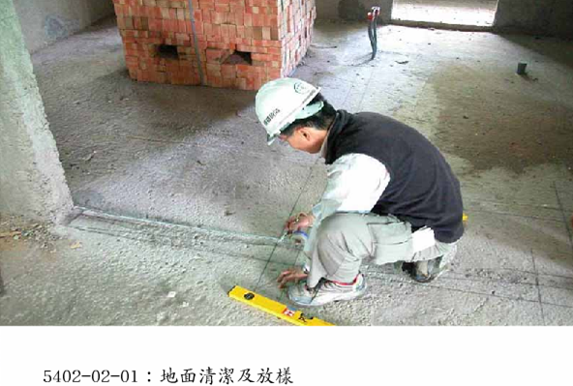
砌磚圖1 砌牆地面清潔

天面（磚面）
順面
（側面）
丁面
（端面）
砌法交丁

圖2 紅磚各面名稱及英式1B磚砌法

平拱
尖拱（弧拱）
楣梁
開 口
開 口
開 口

砌磚圖3 楣梁、平拱、尖拱（弧拱）之砌法

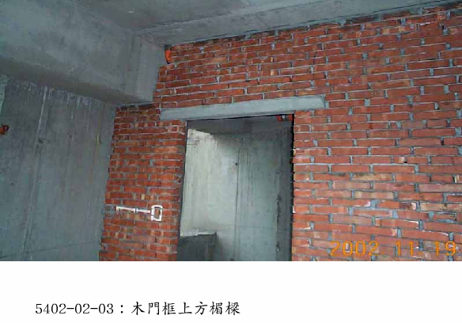
。
45
砌磚圖4 楣梁之砌法（重點在其長度須超過45度角）

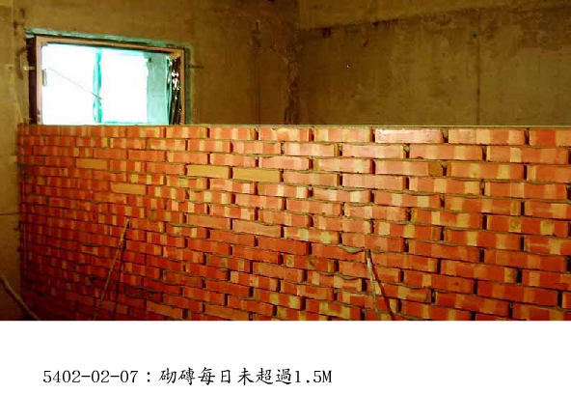
砌磚圖5 每天砌築高度以1.5m為度、每皮交丁

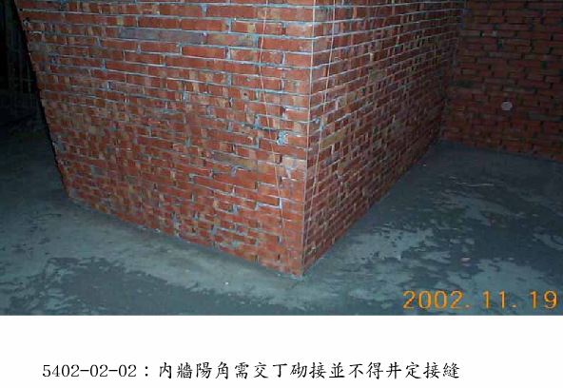
砌磚圖6 陽角處之交丁砌法
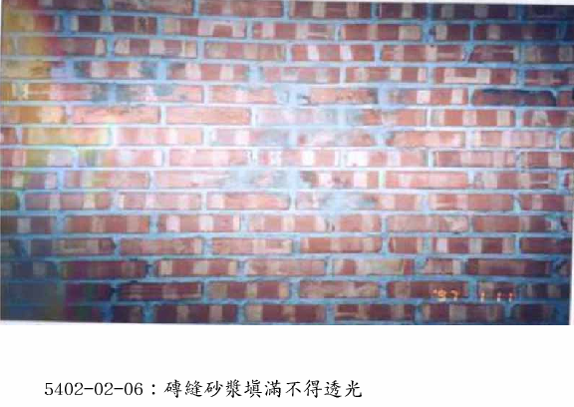
砌磚圖7 磚縫應填滿（不透光）

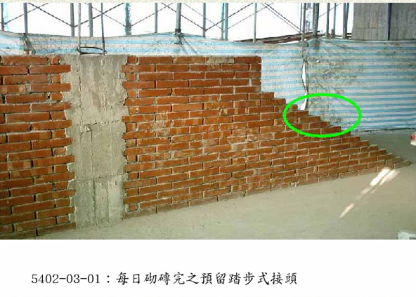
砌磚圖8 依建築技術規則140條規定牆身長度與補強要求：牆身兩端支持於鋼筋混凝土補強柱時，牆身長度爲其牆厚倍數之規定如下表：
牆壁分類 |  |  | 牆身最大長度或高度 |  |  | 牆身最小厚度公分
磚及砂灰磚 |  | 承重牆 | 二十倍牆厚 |  |  | 二三
 |  | 帷幕牆 | 二十倍牆厚 |  |  | 二三
 |  | 分間牆 | 三十倍牆厚 |  |  | 一一
混凝土空心磚 |  | 承重牆 | 十八倍牆厚 |  |  | 十九
 |  | 帷幕牆 | 十八倍牆厚 |  |  | 十九
 |  | 分間牆 | 三十倍牆厚 |  |  | 九
石 |  |  | 十倍牆厚 |  |  | 四十
 | 管理項目 |  |  | 施做方法及程序 | 管理標準
 | 1.洩水坡度分水線圖 |  |  | 施工圖 | 1.排水坡度若:1/100（結構體1/200，粉刷打底1/200）含集水溝高程
 | 2.屋頂突出物、樓梯間地版高程 |  |  |  | 2.樓梯間高程較RFL高約30cm
 | 3.女兒墻及泛水檢討 |  |  |  | 3.檢討設計圖並繪施工圖，瞭解泛水功能
 | 4.落水頭尺寸位及位置檢討 |  |  |  | 4距女兒牆23cm以上擴口、
 | 5.隔熱磚、集水溝規劃圖 |  |  |  | 5.每2m設置3cm寬伸縮縫填縫劑
 | 6.屋頂淋雨門詳圖 |  |  |  | 6.淋雨門應外開並做返水擋
 | 1.接收檢驗防水膜隔熱磚 |  |  | 材料檢驗 | 1.出貨單、出廠證明、色澤外觀、尺寸、儲存
 | 2.材料試驗 |  |  |  | 2.依契約CNS規定：撕裂強度、伸長率等
 | 1.模板、鋼筋檢查 |  |  | 混凝土澆築前準備 | 1.依鋼筋、模板品質管理標準表
 | 2.澆築混凝土高程灰誌設置 |  |  |  | 2.依鋼筋、模板品質管理標準表
 | 3.突出物管件 |  |  |  | 3.泛水、泛水罩依施工圖埋設
 | 1.灰誌設置 |  |  | 底層粉刷 | 1.依洩水坡度施工圖(≦5mm)
 | 2.陰角陽角處理 |  |  |  | 2.陰角做大圓角陽角做小圓角
 | 1.洩水坡度測試 |  |  | 底地情形 | 1.澆水不積水
 | 2.檢查素地含水 |  |  |  | 2.混凝土含水率8%以下
 | 1.防水工法示範 |  |  | 防水材施工 | 1.依示範成果要求各分包廠商辦理
 | 2.防水材密貼 |  |  |  | 2.不得有任何孔隙
 | 3.穿墻管線 |  |  |  | 3.應在泛水以上
 | 4.落水管突出管件角隅處 |  |  |  | 4.加一層補強層
 | 5.底地不平凹凸處 |  |  |  | 5.整平
 | 6.防水層搭接處 |  |  |  | 6.搭接長度在10cm以上，並黏貼牢固
 | 7.防水層與泛水接頭處 |  |  |  | 7.防水層倒貼入泛水內
 | 8.泛水粉刷 |  |  |  | 8.泛水應粉刷滴水(鳥嘴)
 | 9.施工完維護 |  |  |  | 9.不可受任何破壞
 | 1.隔熱專檢查 |  |  | 隔熱層施工 | 1.隔熱性能，耐久性符合相關規範
 | 2.坡度檢查 |  |  |  | 2.洩水坡度1/100
 | 3.鋪設隔熱磚 |  |  |  | 3.抹平，依底層粉刷列入檢查項目
 | 4.伸縮縫填縫劑 |  |  |  | 4.伸縮縫內漿屑應清除並填充填縫劑
 | 1.集水溝粉刷 |  |  | 集水溝施做 | 1.粉成U型並考慮洩水坡度
 | 2.落水頭 |  |  |  | 2.使用銅質高腳，使進水順暢
圖4-2 油毛氈防水隔熱層檢驗計畫及檢驗流程（例）

油毛氈防水層圖1 屋頂防水排水溝與排水坡度的安排

● 高頸落水頭 屋頂排水溝 女兒牆與泛水
排水方向令各落水頭均分雨量

註：屋頂結構體尚未澆築前即應先將：坡度、方向、排水溝、泛水、管道間、樓梯出口、防水層、一般防水隔熱層同時施工等之防水隔熱層計畫送核完成。

鳥仔嘴
泛水
高頸落水頭
防水層
隔熱層
抹圓角
1/4B壓磚
油毛氈防水層圖2 屋頂泛水施工
註：泛水部份須作吊模與女兒牆及屋頂層混凝土一次澆築，混凝土泛水上邊須坡度，防止施工冷縫、水溝位置、排水坡度、落水管闊口、防水層內折、抹圓角。

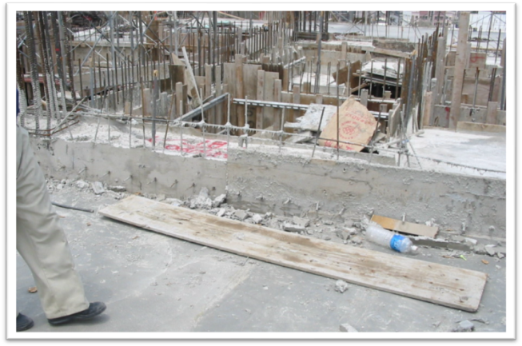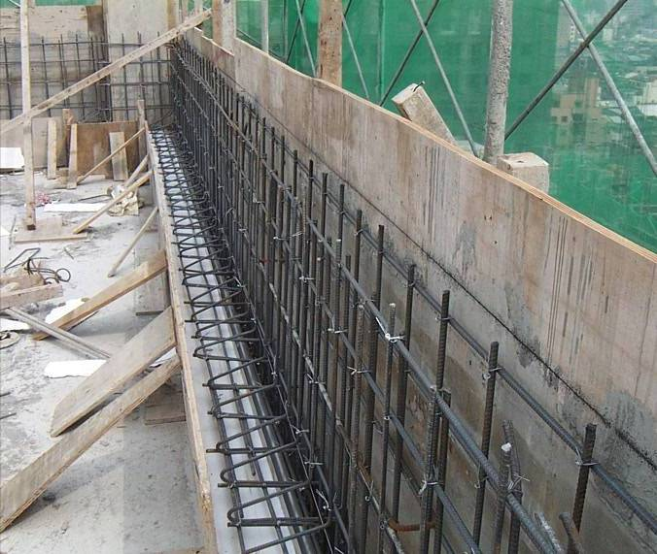
錯誤
正確

屋頂泛水與女兒牆混凝土須一次澆築施工不得留下施工冷縫

（泛水須連成一圈；樓梯出口須高於泛水面且以吊模一次施工）
一般建築設計時屋頂樓梯間之高度只到RFL須先調整

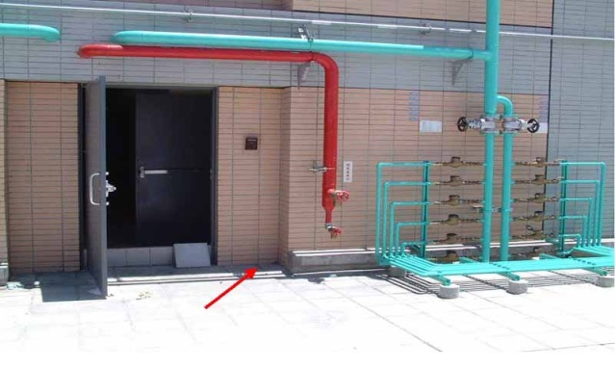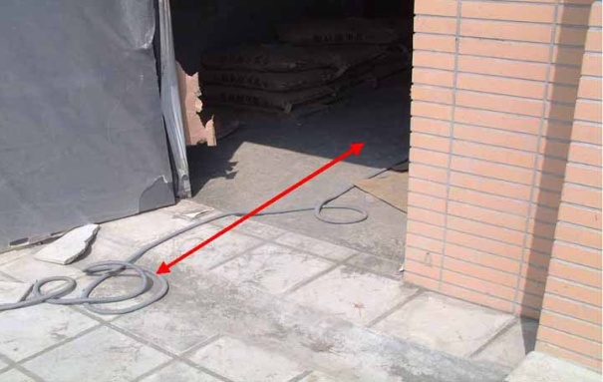
屋頂樓梯間出口之泛水施工前須先檢討

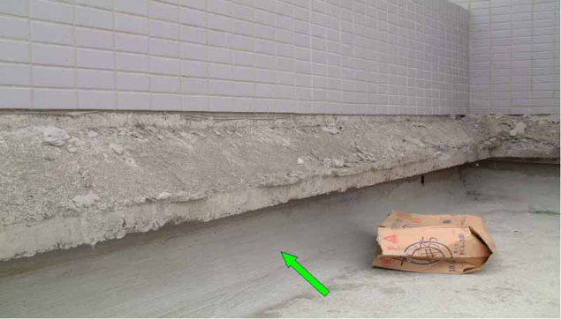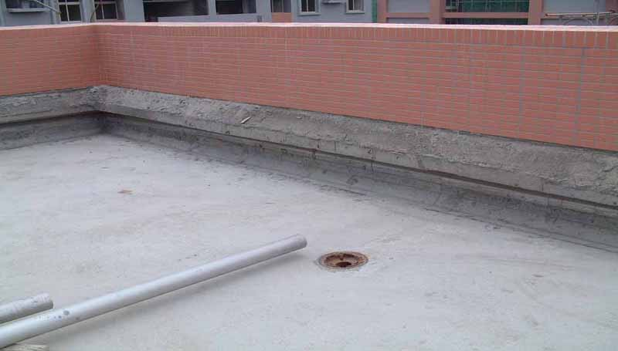

所有屋頂防水泛水立面與屋頂版交接處均需用水泥砂將滾成圓角

管理項目 | 施做方法及程序 | 管理標準
1.合法工廠 | 供應商選擇 | 1.事業登記證、公司執造、會員證明
2.工程業績 |  | 2.實績
3.工廠產能 |  | 3.加工機具、人力配置
4.製品品質 |  | 4.照片、實品
1.施工計畫 | 送審資料 | 1.技術規範、施工流程、人力機具、進度表、施工自主檢查表
2.施工圖 |  | 2.鋁擠型、安裝大樣、開口尺寸圖
3.樣品 |  | 3.色澤尺寸、安裝鐵件
1.接收檢驗 | 材料檢驗 | 1.出貨單、出廠證明、色澤外觀、尺寸、儲存
2.材料試驗、試驗單位 |  | 2.認證機構
3.鋁料 |  | 3.CNS2257之6063-75、抗拉強度22000psi
4.玻璃厚度 |  | 4.依設計圖查核
5.鋁鈑 |  | 5.CNS2253所規定之1100、3003、5005、5052等材質
6.窗扣 |  | 6.以不鏽鋼CNS規定之-304型製造
7.窗擋、導片、防雨座 |  | 7.尼龍製
8.轉輪 |  | 8.尼龍製耐拉四萬次以上
9.螺絲 |  | 9. CNS規定之-304製造
10.固定片 |  | 10.CNS4622熱軌軟鋼鈑，並經鍍鋅防鏽處理
11.紗門窗 |  | 11.依圖說規定
1.鋁型及鋁片公差 | 製造加工 | 1.斷面許可、挺直度表面平坦度、表面糙度符合CNS2257或CNS2253鋁片之規定
2.鋁窗與RC接處 |  | 2.施以不含鉛份之透明防護漆作保護
3.表面處理（1） |  | 3. 陽極氧化膜15u以上，表面樹酯處理7u以上
4.包裝（2） |  | 4.以PE塑膠布包裝並於包裝上附掛製造識別卡
1.強度 | 鋁窗性能 | 1風壓等級依規範要求 (CNS3092A2044)
1.鋁窗包裝是否妥當 | 進料管制 | 1.包裝不可破損，需防磨損及刮痕
2.堆置場事前規劃 |  | 2.置放於適當之墊料，垂直放置，並防止倒塌磁撞及材料之變形，不得斜放、堆置或負重
3.檢視是否有成形不良者及抽驗 |  | 3.結果需符相關之規範及契約規定
4.安裝前檢視鋁料是否變形 |  | 4.不得變形，若有應以木槌或塑膠質輕敲校正
1.安裝前之尺寸檢驗 | 鋁門窗安裝 | 1.依磁磚規劃後所核定之尺寸，公差±2mm
2.應放基準墨線確保鋁門窗之垂度及窗戶在同一高程 |  | 2.彈放垂直及水平基準墨線（3）（4）
3.安裝時之清潔 |  | 3.若沾上灰漿，應在未乾前拭除
4.鋁窗四週填塞水泥，留設賽水路空間（5） |  | 4.不可過份用力擠壓，避免鋁框變形。粉刷前先安置妥隔縫條
1.鋁窗四週淺溝，打設防水填縫劑 | 塞水路及養護 | 1.於鋁窗四週預留1-2cm淺溝，並使用符合規定之填縫劑
2.門窗靈活性 |  | 2.啟閉需靈活，不可有雜音
3.門窗清潔 |  | 3.門窗框及框溝之污物需清除、擦拭乾淨

圖4-3 鋁門窗工程檢驗計畫及檢驗流程（例）
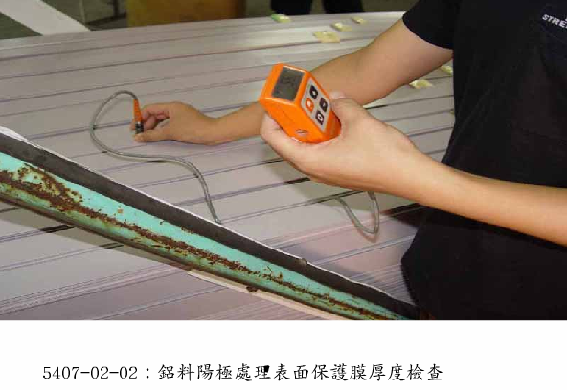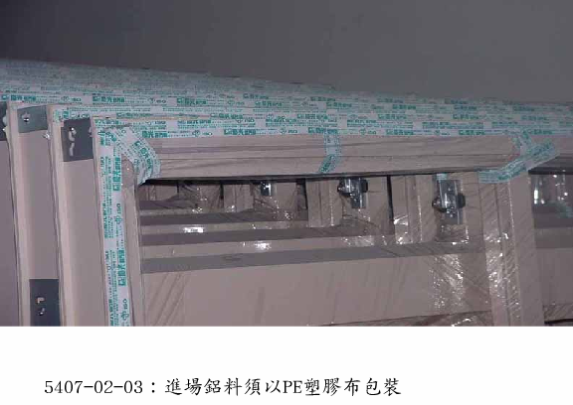
鋁門窗工程圖1 皮膜厚度檢測 鋁門窗工程圖2 透明包裝膜

鋁門窗工程圖3 進出基準線 鋁門窗工程圖4 高度基準線

塞水路
防水塗布
砂漿粉刷
瓷磚等面須做散水坡度

鋁門窗工程圖5 鋁門窗施工最重要之工法與塞水路
管理項目 | 施做方法及程序 | 管理標準
1.合法工廠 | 製造商選擇 | 1.事業登記證、公司執造、會員證明
2.工程業績 |  | 2.最近五年實績
3.工廠產能 |  | 3.加工機具、人力配置
4.製品品質 |  | 4.照片、實品
1.施工計畫 | 送審資料 | 1.技術規範、施工流程、人力機具、進度表、施工自主檢查表
2.施工圖 |  | 2.石材劃分（分割）圖、安裝大樣圖、開口部詳圖、轉角處理詳圖、鐵件位置詳圖
3.樣品 |  | 3.色澤尺寸、安裝鐵件
1.接收檢驗 | 材料檢驗 | 1.出貨單、出廠證明、色澤外觀、尺寸、儲存
2.材料試驗
試驗單位 |  | 認證機構（以下僅供參考）
密度 |  | >160pcf依據（ASTMC97）
吸水率 |  | <0.4 %（ASTMC99）
抗壓強度 |  | >19000psi（ASTMC170）
破壞模數 |  | >1500psi（ASTMC241）
抗磨損 |  | >25HS（ASTMC880）
抗彎強度 |  | >1200psi（ASTMC167）
1.水平 | 放樣 | 1.6mm/6M
2.垂直 |  | 2.6mm/6M
3.完成面高程
1.錨釘鐵件 | 安裝 | 1.依施工圖
2.貼石 |  | 2.水平垂直誤差<6mm/6M
3..背填砂漿 |  | 3.確實填塞
4.填縫 |  | 4.對縫、縫寬8mm
1.石材養護 | 維護 | 1.邊緣貼膠帶保護、石材清洗
2.場地清理 |  | 2.場地清洗

圖4-4 濕式工法貼石材工程檢驗計畫及檢驗流程（例）

原則上承商應對流程圖中，所列之每個工作項均應建立施工品質管理標準表，並成為自主檢查之依據。
而監造單位除隨機抽查驗或針對檢驗停留點檢查，其抽查驗品質管理標準應與承商一致，故監造單位於監造計畫書內之檢驗停留點位置，應標示明確，抽查驗細項應條列，抽查驗標準值亦應量化或定性化，以為承商施工品質管理標準之依據，由此可之實務上承商之品質管理標準之水準，就應等同或高於監造單位之水準。

- 施工自主檢查
工程現場人員為確保品質，除了契約規範、程序，以及依照施工要領所定之施工品質管理標準表外，落實至實際現場的就是根據施工品質管理標準表所訂定之施工自主檢查表。
訂定自主檢查表，標明工程作業過程的重點及最可能產生問題的地方，由施工作業領班或監工人員按表逐項進行檢查，俾能及早發覺施工之缺失並予矯正，而不致有所遺漏。重點在施工過程可能造成品質缺失之所在，由領班或監工作複核，檢查施做時是否確實（參閱表5-1）。
1.施工自主檢查係廠商於施工過程中，用以檢查其施工品質是否符合業主之要求，因此必須配合施工品質管理標準之內容檢討而編訂，即事先將需檢查之項目一一列出，施工時施工領班或監工人員應將檢查結果紀錄於「實際檢查情形」欄位中，並與檢查標準欄內之標準對照是否合格，並將檢查結果以”○”或”X”等方式填記。施工自主檢查表之格式，說明如下：
(1)施工流程：本欄係將該表使用之階段別加以區分，可依工作別或工種別。
(2)檢查項目：本欄可將上欄各階段別之重要工作檢查項目一一填入。
(3)設計圖說、規範之檢查標準：將施工品質管理標準表之管理標準填入。
(4)實際檢查情形：將檢查結果詳實紀錄，以便與檢查標準對照是否為允收範圍內。
(5)檢查結果：將檢查結果以”○”或”X”等方式填記，以便追蹤管理。
(6)複查：本欄應將複查時間及複查結果填記。
2.施工自主檢查表為品質計畫中最基本之品質查證表單，最基礎但須詳細明確之施工管制表故至少必須具備下列功能：
(1)自主檢查表應具備如下條件
A.檢查標準明確易懂，判別容易。
B.檢查之順序步驟依序編排。
C.合乎工地實用，表格化、紀錄容易。
D.標準值依據契約規範國家標準或公認之規範行規數據。
E.儲存檢查紀錄，容易查證。
F.可依表如實檢查紀錄及查證，以確保工程品質。
(2)檢查表使用方法
A.表所列項目，逐項檢查並紀錄，即使無須該項目，亦應註明。
B.編排分類號碼、次數、頁數等（參閱表5-2）。
C.應註明該次檢查區位或範圍，作為估驗依據。
D.檢查人員簽字，並註明檢查日期、代表區位。

當原訂之管理標準經監造及承商於現場實施抽查驗與自主檢查後，經統計分析或品質稽核發現無法達成預期成果時，必須由現場進行缺失改善或矯正預防，並將方法、經驗知識化，回饋給公司、監造、設計單位，檢討是否調整、修定原訂之計畫或標準，以符合工程實需，修訂後之標準於實施前，應對相關員工做教育訓練。如此方符合品質循環P.D.C.A.之精神與理念。
表5-1 自主檢查表
○○○○自主檢查表
編號：
工程名稱
分項工程名稱 |  |  | 協力廠商
檢查位置 |  |  | 檢查日期 |  | 年 月 日
施工流程 | □施工前 □施工中檢查 □施工完成檢查
檢查結果 | ○檢查合格 ╳有缺失需改正 ／無此檢查項目
檢查項目 |  | 設計圖說、規範之檢查標準  （定量/定性） |  | 實際檢查情形  （敘述檢查值） |  | 檢查結果
缺失複查結果：
□已完成改善
□未完成改善，填至「不合格管制總表」第○項進行追蹤改善
複查日期： 年 月 日
複查人員職稱： 簽名：
備註：
1.檢查標準及實際檢查情形應具體明確（例：磚砌完成後須不透光）或量化尺寸（例：磚縫7mm~10mm）。
2.檢查結果合格者註明「○」，不合格者註明「╳」，如無需檢查之項目則打「／」。
3.嚴重缺失、缺失複查未能及時完成改善，應填具「不合格品管制總表」進行追蹤改善，本表單可先行存檔。
4.本表由工地現場施工人員實地檢查後覈實記載簽認。
工地主任 (工地負責人)： 現場工程師簽名（檢查人員）：
表5-2 辦理建築工程施工自主檢查表目錄範例
編號 | 檢驗表項目 | 總頁數 | 版次 | 出版日期
4600-00 | 澆築混凝土查驗總表 | 1 | 第一版
4600-01 | 基礎土方工程 | 3 | 第一版 | 82.01.16
4600-02 | 基礎放樣 | 4 | 第一版 | 82.01.16
4600-03 | 級配粒料基礎 | 1 | 第一版 | 82.02.16
4600-04 | 排卵石基礎 | 1 | 第一版 | 82.02.16
4600-05 | 地下室工程 | 6 | 第一版 | 82.04.29
4600-06 | 防水伸縮縫 | 7 | 第一版 | 82.08.05
4600-07 | 排水、通氣管設備工程 | 10 | 第一版 | 82.04.06
4600-08 | 給水工程 | 2 | 第一版 | 82.04.06
4600-09 | 混凝土澆築 | 21 | 第一版 | 82.04.03
4600-10 | 屋頂工程 | 7 | 第一版 | 82.04.29
4600-11 | 砌紅磚（清水磚除外） | 5 | 第一版 | 82.04.19
4600-12 | 底層粉刷砂漿 | 4 | 第一版 | 82.04.03
4600-13 | 玻璃纖維強化塑膠浴缸 | 7 | 第一版 | 82.05.07
4600-14 | 浴廁裝飾 | 5 | 第一版 | 82.04.10
4600-15 | 貼磁磚 | 5 | 第一版 | 82.04.29
4600-16 | 洗石子工程 | 3 | 第一版 | 82.04.29
4600-17 | 斬石子工程 | 3 | 第一版 | 82.04.29
4600-18 | 磨石子工程 | 4 | 第一版 | 82.01.16
4600-19 | 木作工程 | 28 | 第一版 | 82.08.25
4600-20 | 電氣設備 | 26 | 第一版 | 83.03.31
4600-21 | 弱電設備 | 4 | 第一版 | 83.03.31
4600-22 | 消防設備 | 12 | 第一版 | 83.03.31
4600-23 | 路燈設備 | 2 | 第一版 | 83.03.31
4600-24 | 昇降電梯設備（按裝） | 17 | 第一版 | 83.03.31
4600-25 | 昇降電梯設備（試車） | 7 | 第一版 | 83.03.31
4600-26 | PU防水層 | 6 | 第一版 | 83.10.15
4600-27 | 空調電氣工程施工 | 5 | 第一版 | 83.11.21
4600-28 | 空調風管系統工程 | 11 | 第一版 | 83.11.21
4600-29 | 空氣調節設備安裝 | 12 | 第一版 | 83.11.21
4600-30 | 空調水管系統施工 | 14 | 第一版 | 83.11.21
註：1.以內政部營建署林工組為例
- 品質缺失處理
施工過程中不管是機關之施工查核與督導，監造單位之抽查驗與稽核或廠商之自主檢查與稽核等品質管理之活動，均有可能發現實質或文件紀錄之缺失，各單位均應建立書面之通知，以飭令原作業者：輕微者改善、嚴重者進行矯正或有潛在系統上之風險者作預防。原作業者接獲通知書後應立即採取適當之行動，施工品質缺失處理流程如圖6-1。
施工品質缺失處理作業程序如後：
1.自主檢查過程所發現之任何品質缺失，均應由檢查人員在自主檢查表（表5-1）予以紀錄存檔，可立即改善之缺失，應於自主檢查表複查欄位，紀錄複驗合格時間。
2.無法立即改善或重大缺失，應簽發不合格報告及改善通知單（表6-1），通知改善人員辦理改善及通知品管人員辦理矯正措施，，檢查人員應負責追蹤改善情形，並將缺失及改善情形登錄在不合格管制總表（表6-2），追蹤管制直至合格為止。
3.品管人員於收到「不合格報告及改善通知單」後，應就缺失事項發生原因予以調查，並將所擬採取或已採取之矯正行動簽註於矯正措施報告表（表6-3）內。
4.執行矯正行動過程品管人員應觀察評估矯正措施執行成效，
5.矯正行動經品管人員確認成效，證實執行完成後，即可於不合格管制總表（表6-2）簽註結案，並將矯正成效回饋，辦理必要之預防措施，否則品管人員須於「矯正措施執行成果評核」欄內填註意見，送請執行矯正行動之單位繼續辦理。
6.執行矯正單位須將結案之資料建檔保存。
施工缺失矯正表格式例如表6-1至6-3所示，從施工缺失相片、改善方法及正確施工方法依次加以研討，可避免類似施工缺失重複發生。
品質缺失處理流程
3.調查缺失原因並將擬採取或已採取之矯正-行動簽註於「品質矯正-通知」之「答覆」欄內。  7b.「品質矯正-通知」備查  6.確認完成。  4.評估廠商之答覆，如未能接受應就雙方歧見互相溝通後，在「評估」欄簽註不能接受之理由，並將「品質矯正-通知」交廠商，若仍有歧見，由監造主任核定。  1.工程品質督導小組抽查小組或監工或品管人員「品質抽查紀錄表」中記載發現之品質缺失。  2.重大缺失填具「品質矯正-通知」，並負責登錄其執行情形於「追蹤紀錄表」  5.證實矯正-行動執行完成，否則於「矯正行動證實」欄，填具意見交廠商繼續矯正。 | 機  關 | 承 辦 單 位
 | 品 保 執 行 單 位（監造單位）
7a.品質矯正-行動完成、歸檔。 | 廠 商
註：本流程謹供參考，宜依專案工程組織調整參考使用
圖6-1 施工品質缺失處理流程
表6-1 不合格報告及改善通知單
檢驗日期:
工程名稱：
施工（材料）項目：
協力廠商名稱：
不合格內容：

要求改善情形：

協力廠商簽收：
主辦工程師： | 品管人員： | 工地主任：
備註：

表6-2 不合格品管制總表
編號 | 抽查日期 | 受查  單位 | 缺失項目 | 要求改善事項 | 完成改  善日期 | 矯正措施 | 矯正措施編號 | 承辦人員
1
2
3
4
5
表6-3 矯正措施報告表
編號：
工程名稱：
發生位置： |  | 發生日期：
施工項目： |  | 處理日期：
異常（缺失）事項：

異常（缺失）原因分析：

矯正措施：（□初次擬定 □重新擬定）

批示(含矯正期限)：

工地主任： | 品管人員：
矯正措施執行成果評核：
□未矯正 □矯正未符合要求(複查日期： 年 月 日)
□矯正失敗重新擬定
□完成矯正(矯正日期： 年 月 日)
□其他說明
備註：
□相關附件：

工地主任： | 品管人員：

七、結語
工程之施工品質，端賴業主、設計監造、承商、協力、供應商與作業者，全心全力付出，始能完美呈現。唯因營建工程之營造環境條件差、期程長與介面多元、複雜，故有賴於依計畫性之管理，方能減少缺失降低失敗成本。
因此依據施工品質管理作業要點規定，監造單位須先建立監造計畫，施工單位須建立施工及品質計畫，經核定後依此執行。計畫之目的就是將契約規範及相關規定依要領之「想」、「寫」成品質管理標準及作業程序、隨以抽查驗及自主檢查之「作」為落實。並以統計分析、管理審查、稽核之品質活動，發現進行缺失之改善、矯正、預防，並將此經驗知識化，轉化為智慧，與工程界分享。
承商從施工規劃階段開始，應慎選協力商、或施工班底，除請參相關之工作說明或檢討會議，並明確傳達品質政策、目標與確實執行各分項之計畫。
施工界面於施工前應妥予檢討，對於新工法、新材料、新技術或其他重要工項，必要時以工法說明或試作方式，將使管理標準更趨一致性，定能有效提升工程品質。

